Č. j.: Kokasice/801/23

**OBEC KOKAŠICE**



**OBECNĚ ZÁVAZNÁ VYHLÁŠKA**

**OBCE KOKAŠICE,**

**kterou se zakazuje požívání alkoholických nápojů za účelem zabezpečení   
místních záležitostí veřejného pořádku na vymezených veřejných   
prostranstvích**

|  |  |
| --- | --- |
| **Účinnost od:** | **24. 10. 2023** |
| **Zastupitelstvo města dne / č. usnesení** | **23. 10. 2023 11/10/2023** |
| **Počet listů** | **4** |

Zastupitelstvo obce Kokašice se na svém zasedání dne 23. 10. 2023 usnesením č. 11/10/2023 usneslo vydat podle § 10 písm. a), b), § 35 a § 84 odst. 2 písm. h) zákona č. 128/2000 Sb.,   
o obcích (obecní zřízení), ve znění pozdějších předpisů, tuto obecně závaznou vyhlášku (dále jen „vyhláška“):

**Čl. 1   
Předmět a cíl**

1) Předmětem této obecně závazné vyhlášky je zákaz požívání alkoholických nápojů neboť   
se jedná o činnost, která by mohla narušit veřejný pořádek ve městě nebo být v rozporu   
s dobrými mravy, ochranou bezpečnosti, zdraví a majetku. .  
2) Cílem této obecně závazné vyhlášky je v rámci zabezpečení místních záležitostí veřejného pořádku vymezit některá místa veřejného prostranství, na kterých se zakazuje požívat alkoholické nápoje.

**Čl. 2   
Vymezení pojmů**

1) Veřejným prostranstvím jsou všechna náměstí, ulice, tržiště, chodníky, veřejná zeleň, parky a další prostory přístupné každému bez omezení, tedy sloužící obecnému užívání, a to   
bez ohledu na vlastnictví k tomuto prostoru.1 .2) Alkoholickým nápojem se rozumí nápoj obsahující více než 0,5 % objemového procenta alkoholu. 2

**Čl. 3   
Zákaz požívání alkoholických nápojů na některých veřejných prostranstvích**

Požívání alkoholických nápojů a zdržování se s otevřenou nádobou s alkoholickým nápojem (dále jen „zákaz požívání alkoholických nápojů“) je zakázáno na veřejných prostranstvích vymezených v příloze č. 1 této obecně závazné vyhlášky a na všech autobusových zastávkách a dětských hřištích v celém správním území obce Kokašice.

**Čl.4   
Výjimka ze zákazu**

1) Zákaz požívání alkoholických nápojů se nevztahuje na dny 31. prosince a 1. ledna.   
2) Zákaz požívání alkoholických nápojů se nevztahuje v případě konání těchto každoročních a tradičních slavností či kulturních akcí:

a) Rozsvícení vánočního stromu, slavnostní ukončení stavebních akcí apod.

b) Veřejně přístupné kulturní, společenské a sportovní akce konané na místech tomu určených a vymezených v příloze č. 2.

3) Zákaz se nevztahuje na restaurační zahrádky a předzahrádky, které jsou součástí restauračních zařízení, a to během jejich provozu.

1 ustanovení § 34 zákona č. 128/2000 Sb., o obcích (obecní zřízení), ve znění pozdějších předpisů

2 ustanovení § 2 písm. f) zákona č. 65/2017 Sb., o ochraně zdraví před škodlivými účinky návykových, ve znění pozdějších předpisů

**Čl. 5   
Účinnost**

Tato vyhláška z důvodu naléhavého obecného zájmu nabývá účinnosti dnem 24. 10. 2023.

............................. ...................................

František Vojtěch Lucie Houdková

starosta místostarosta

*Zveřejnění obecně závazné vyhlášky bylo shodně provedeno způsobem umožňujícím dálkový přístup.*

**Příloha č. 1 -** Vymezení veřejných prostranstvích se zákazem požívání alkoholických nápojů a zdražování se s otevřenou nádobou s alkoholickým nápojem.

**OBECNĚ ZÁVAZNÉ VYHLÁŠKY OBCE KOKAŠICE**

***kterou se zakazuje požívání alkoholických nápojů za účelem zabezpečení místních záležitostí veřejného pořádku   
na vymezených veřejných prostranstvích***

**Příloha č. 2 -** Vymezení míst určených pro konání veřejně přístupných kulturních, společenských   
a sportovních akcí

**OBECNĚ ZÁVAZNÉ VYHLÁŠKY OBCE KOKAŠICE**

***kterou se zakazuje požívání alkoholických nápojů za účelem zabezpečení místních záležitostí veřejného pořádku   
na vymezených veřejných prostranstvích***

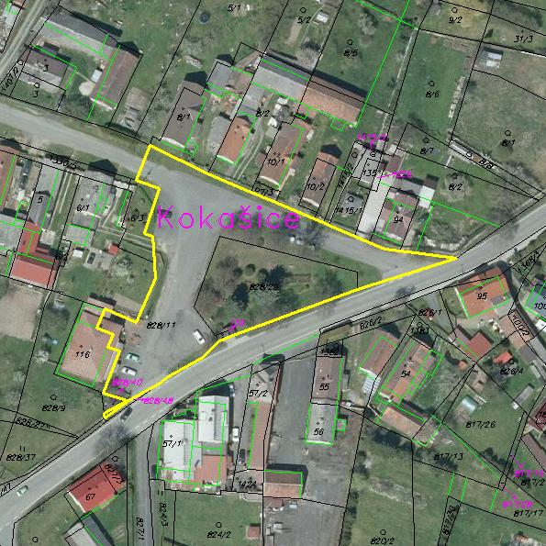

**a) horní náves Kokašice**

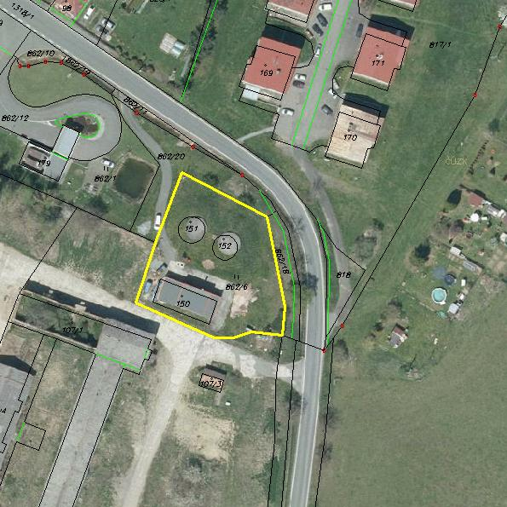

**b) prostor obecní klubovny (vodárna)**

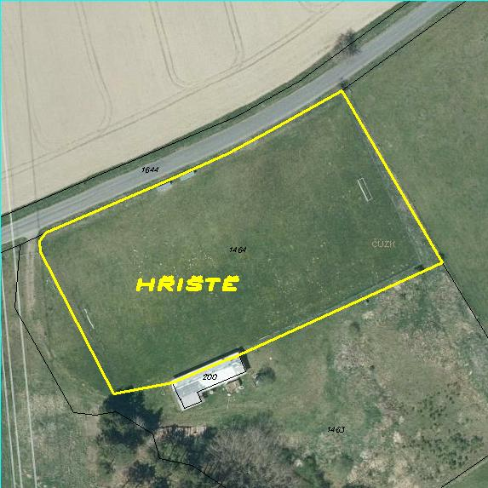

**c) sportovní areál fotbalového hřiště**